Основная часть проекта планировки территории для размещения объекта капитального строительства (линейного), расположенного на территории двух муниципальных образований Ханты-Мансийского автономного округа – Югры, «Пункт подготовки и сбора нефти Галяновского месторождения»
Землепользователь: АО «РИТЭК», ТПП «РИТЭКБелоярскнефть»

Приложение 5
к приказу Департамента строительства
Ханты-Мансийского
автономного округа – Югры
от 24 января 2019 года № 2- нп

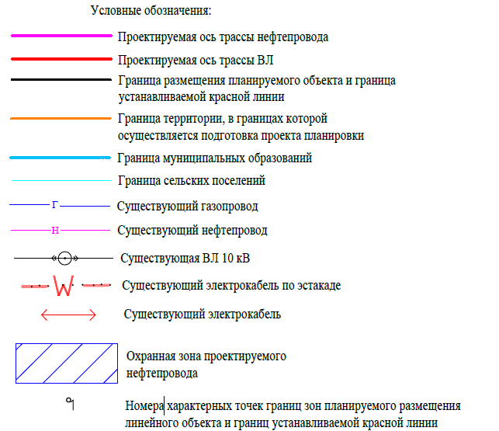

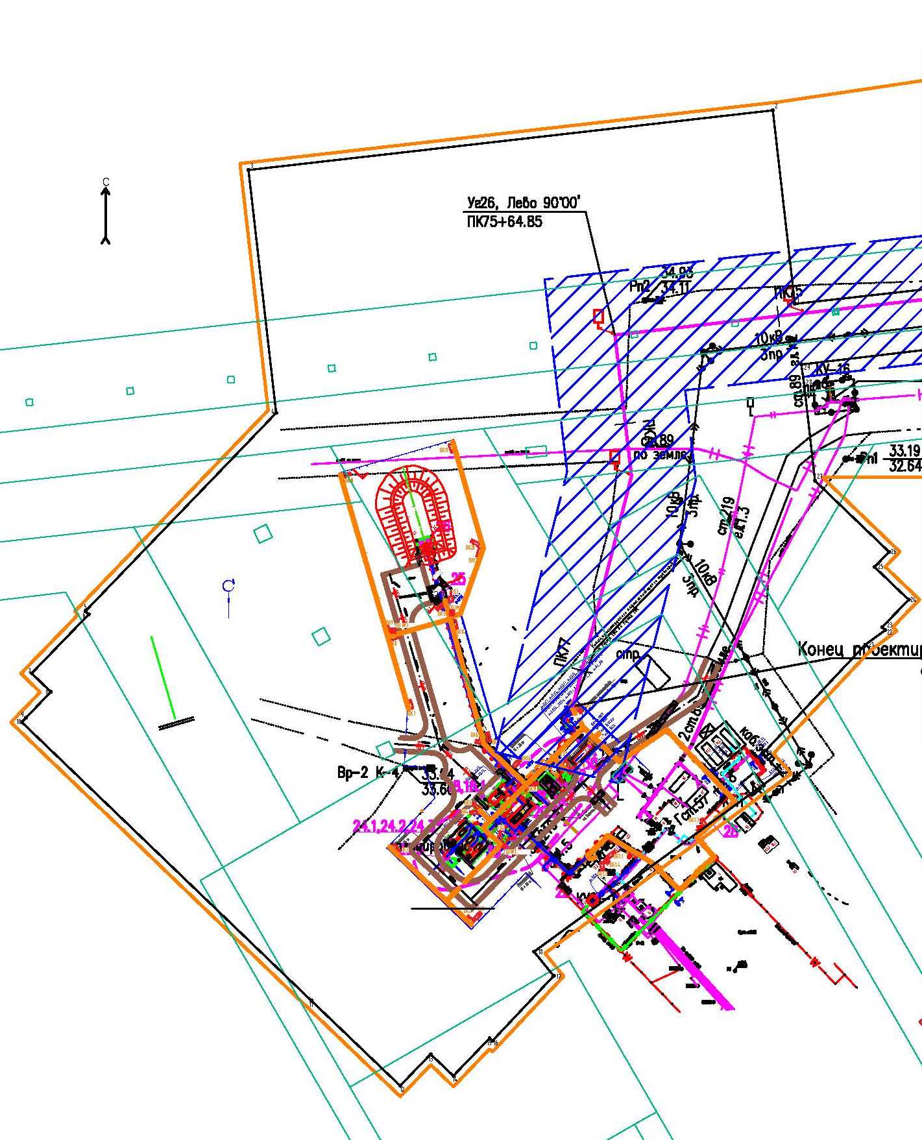
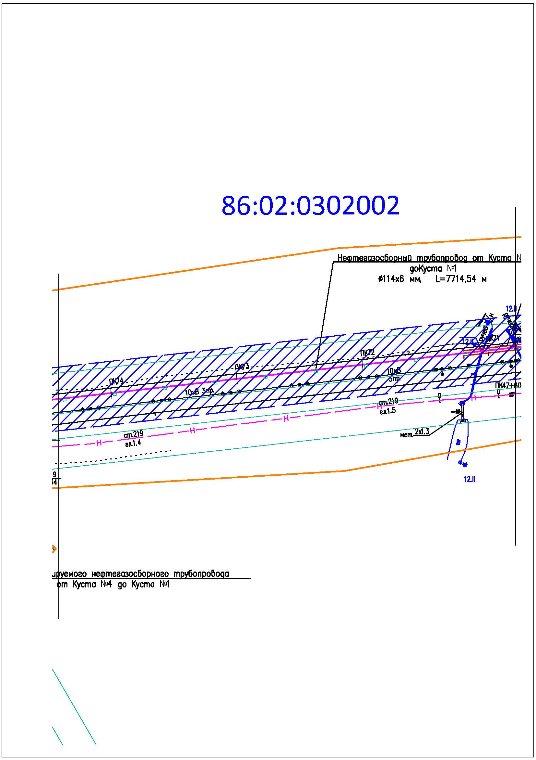

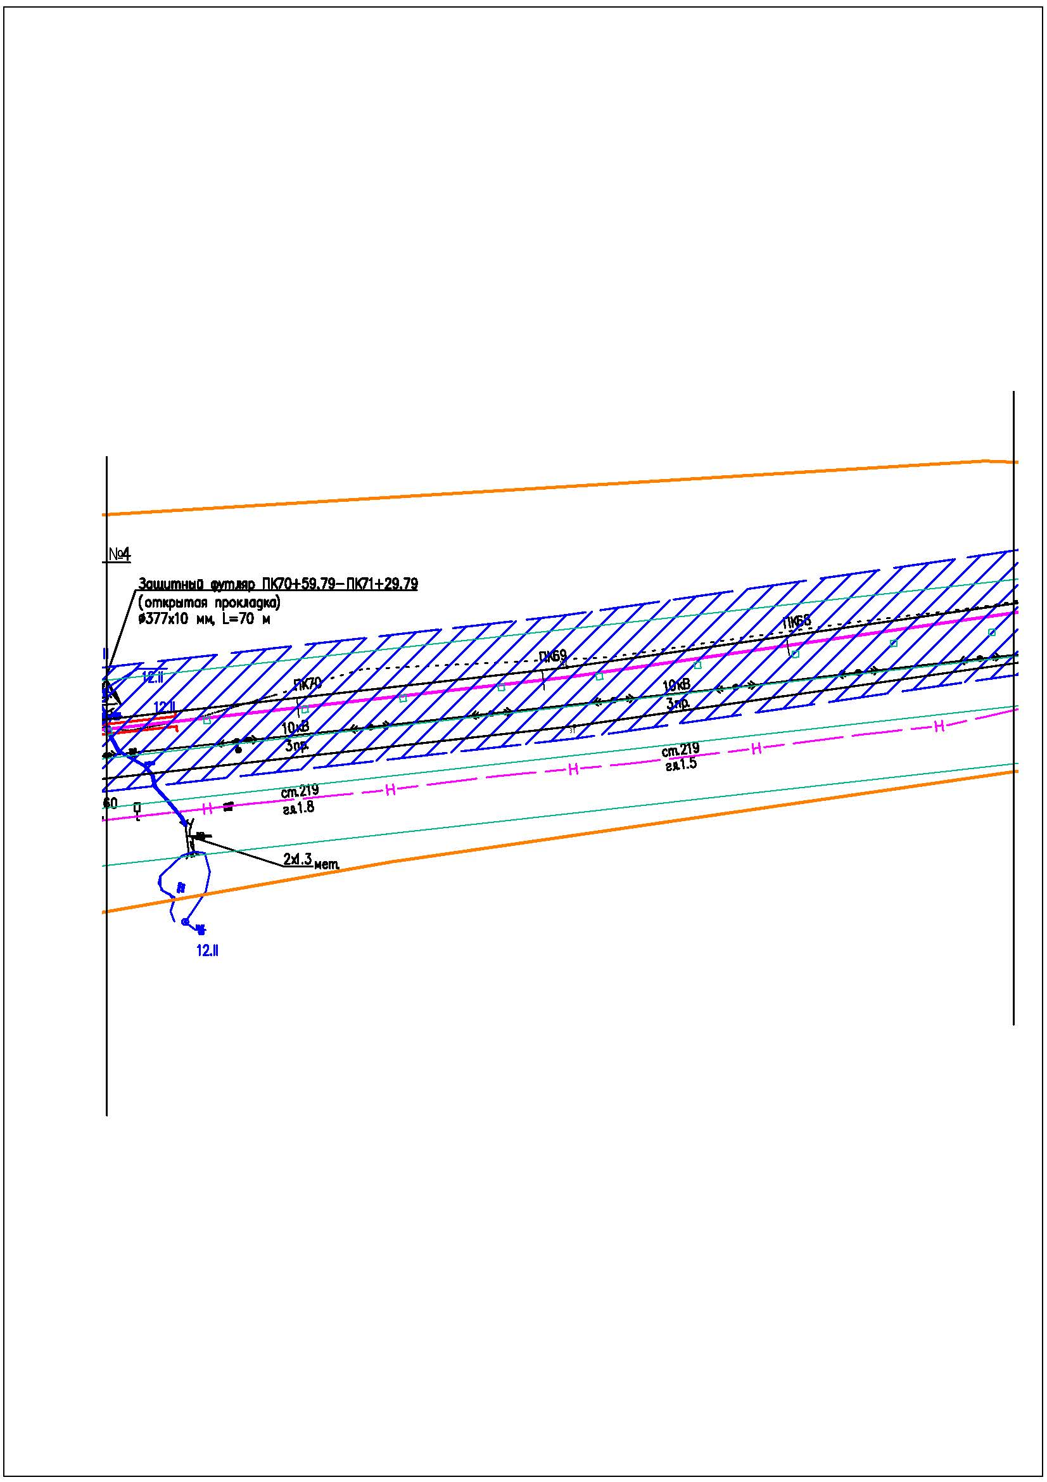

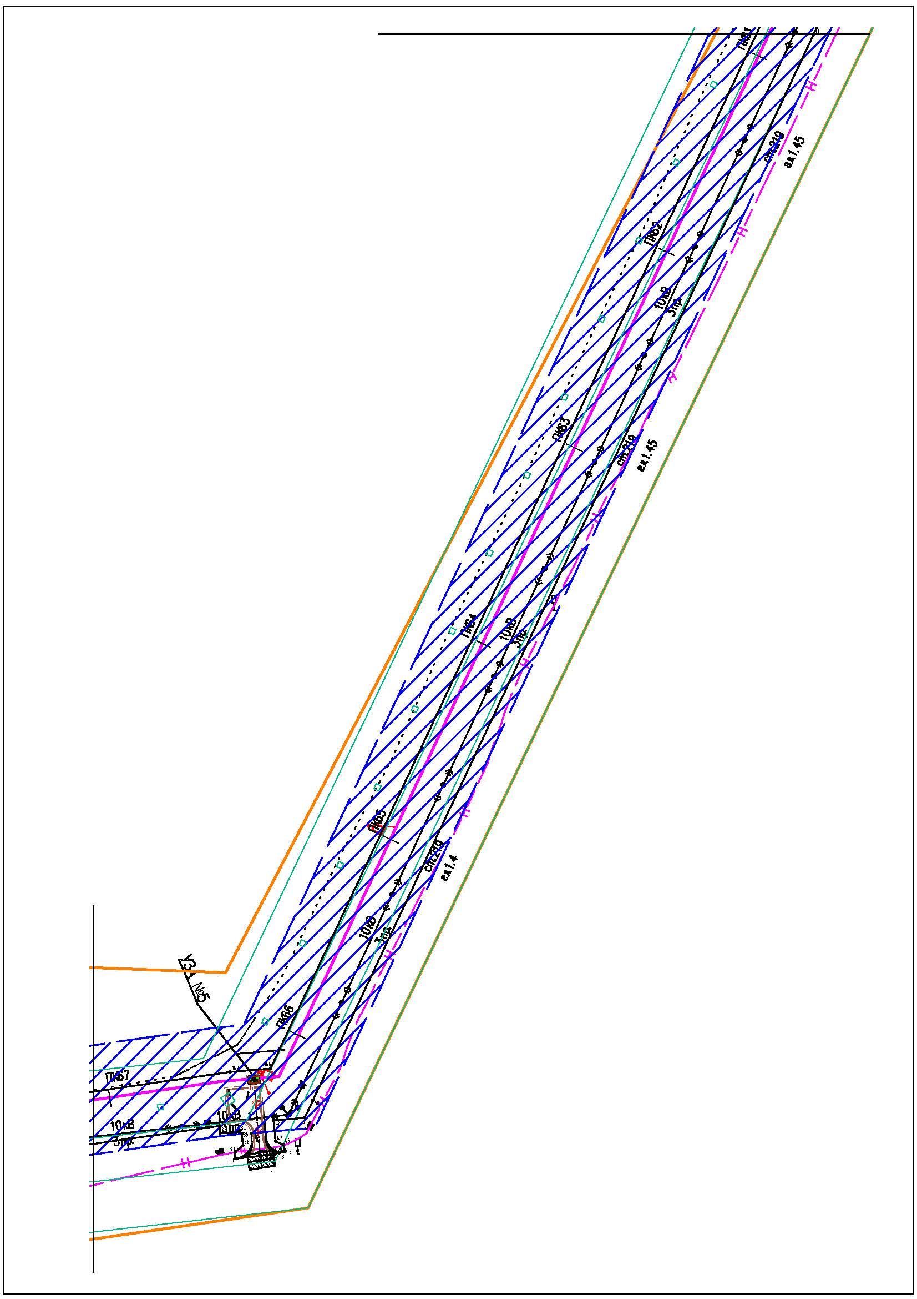

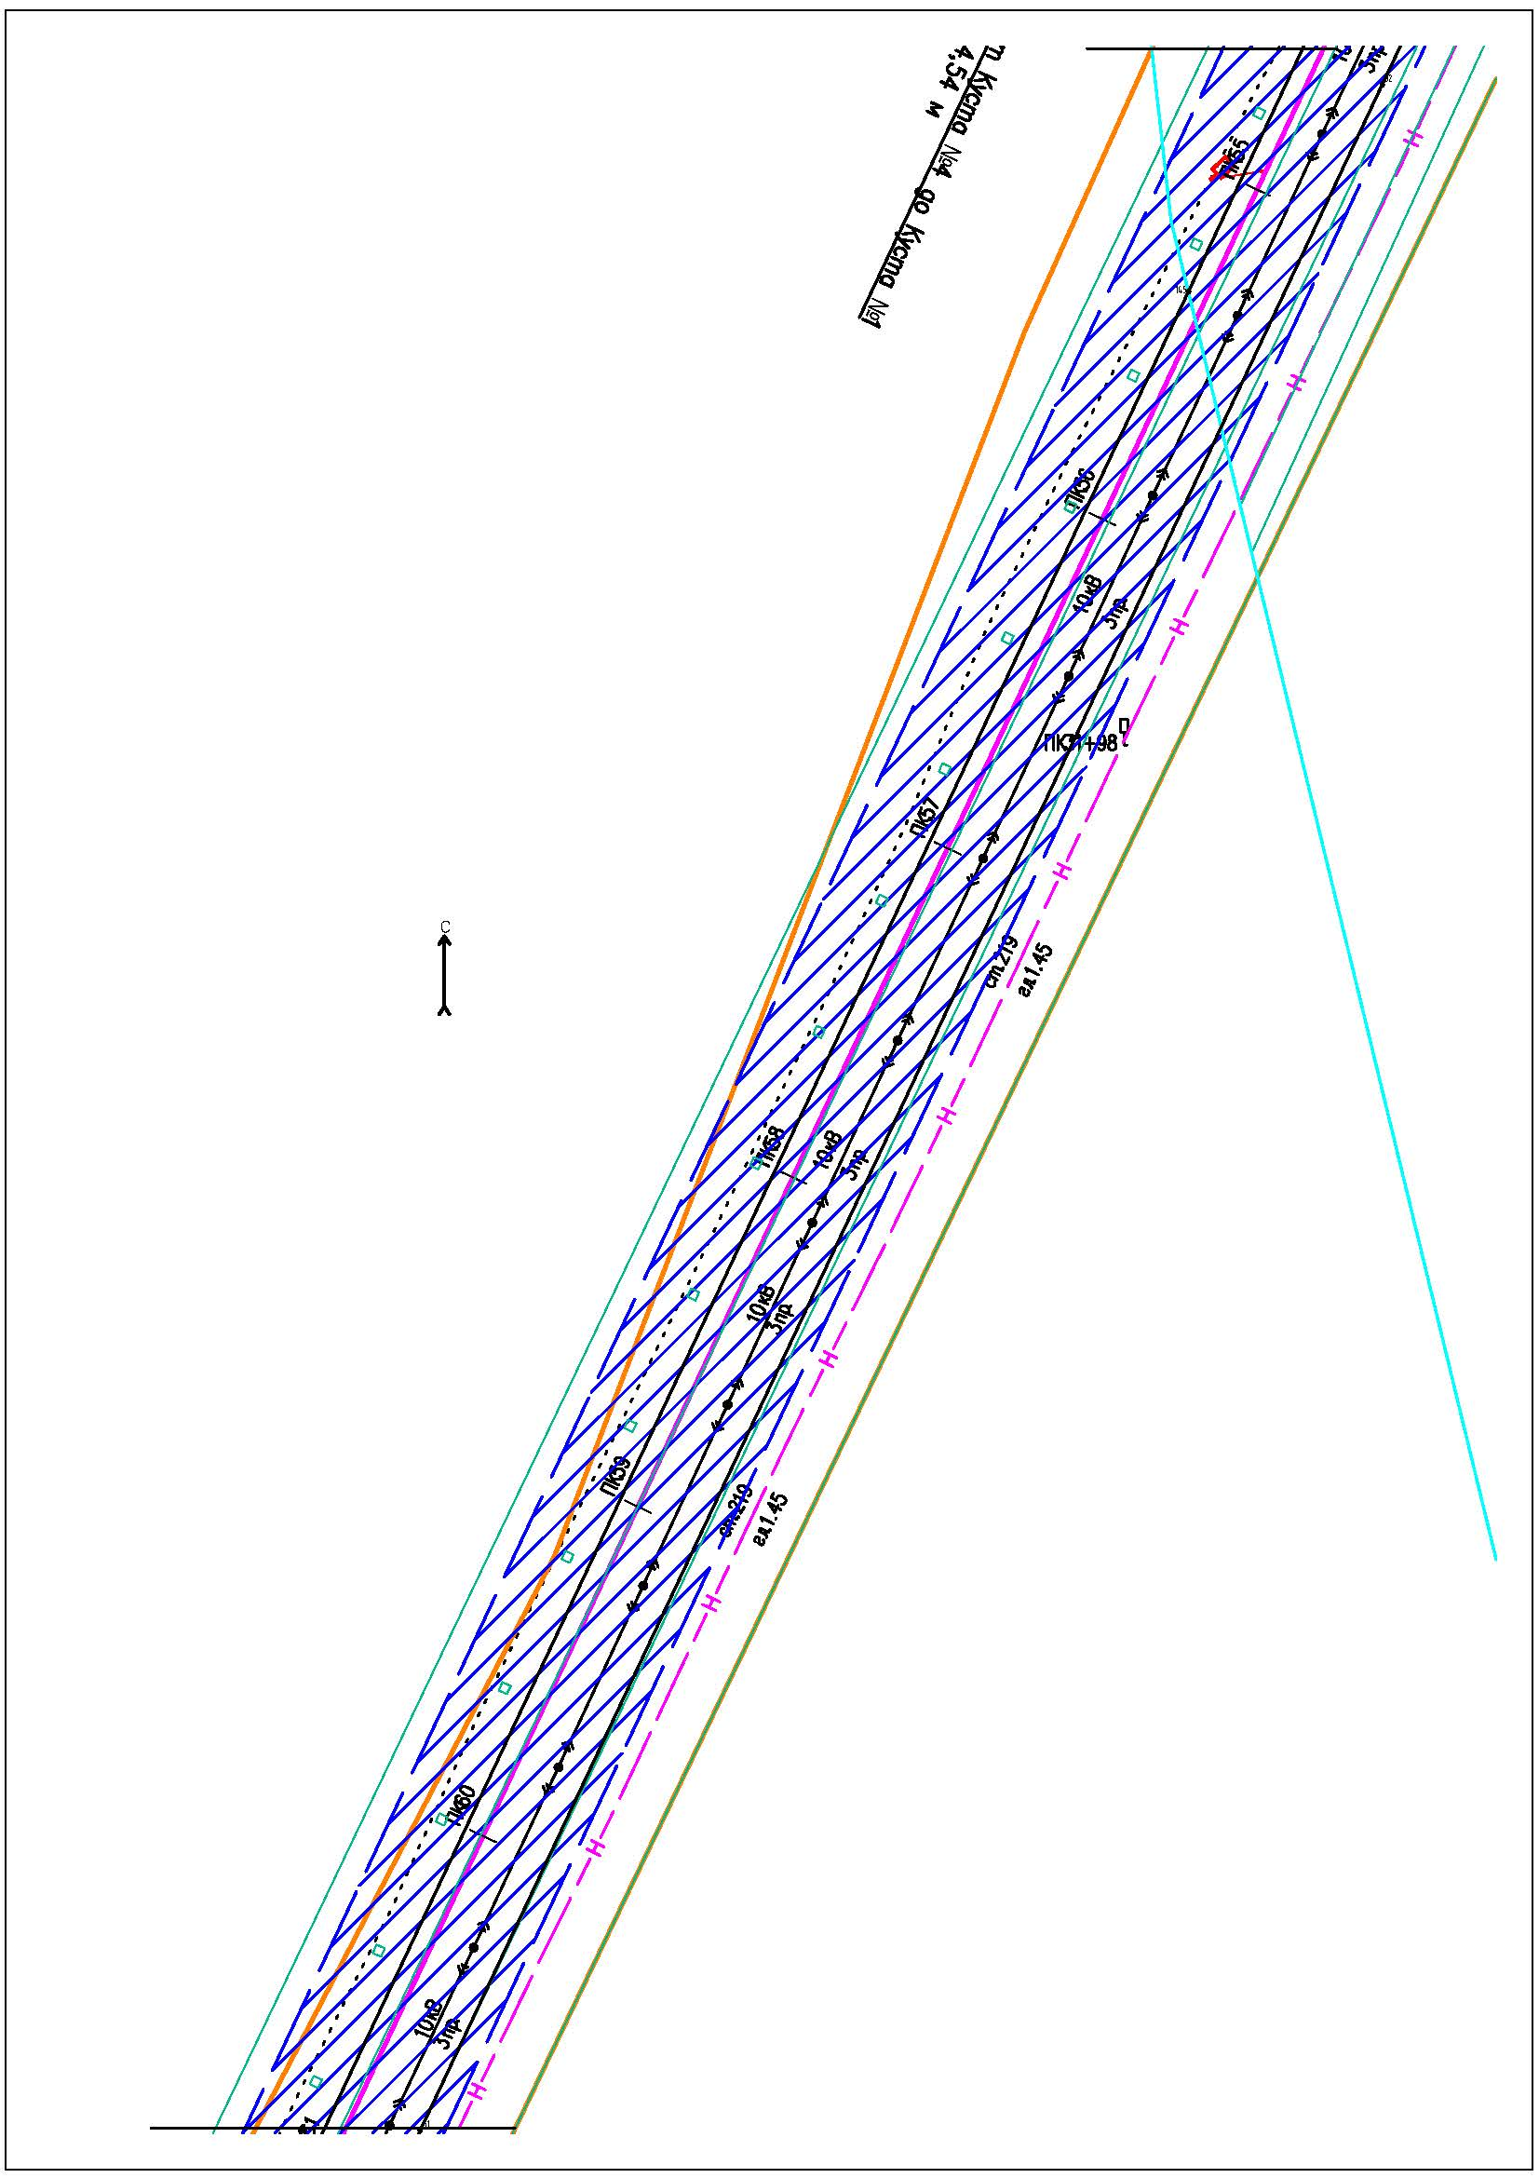

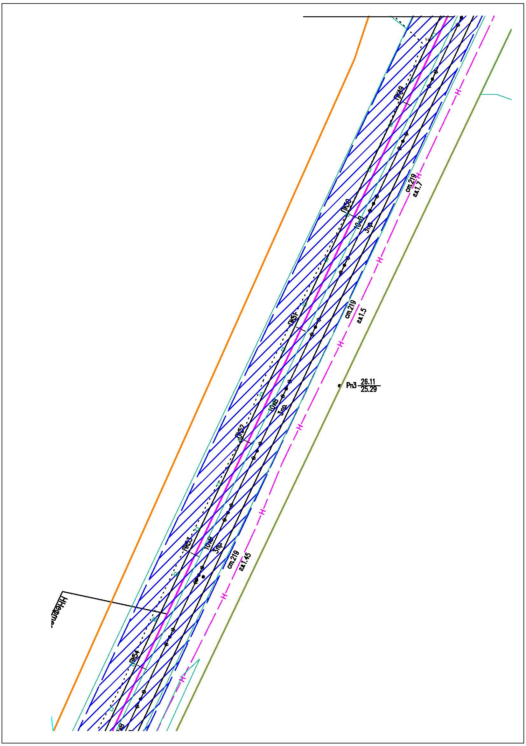

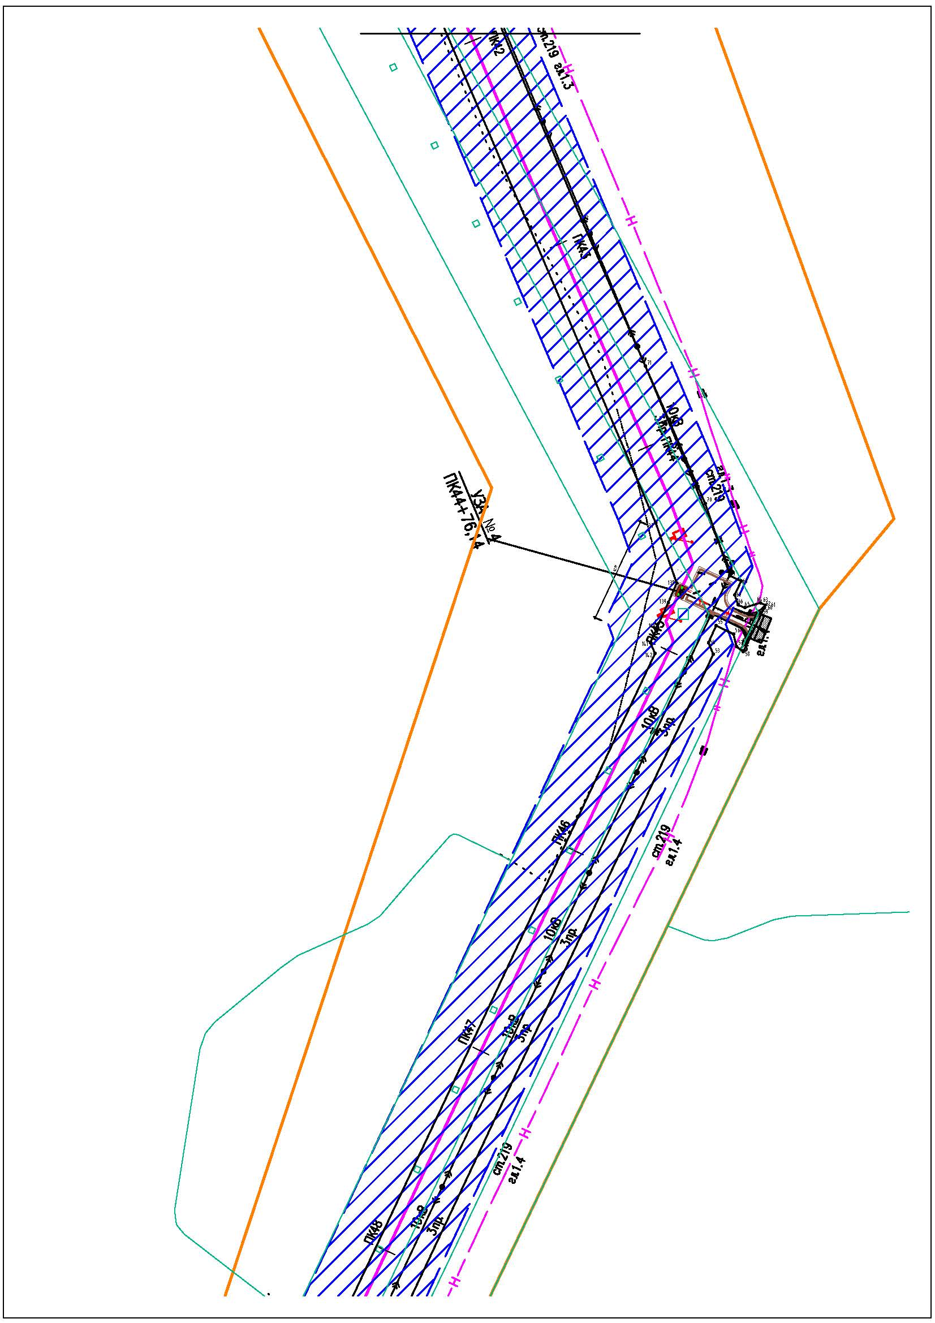

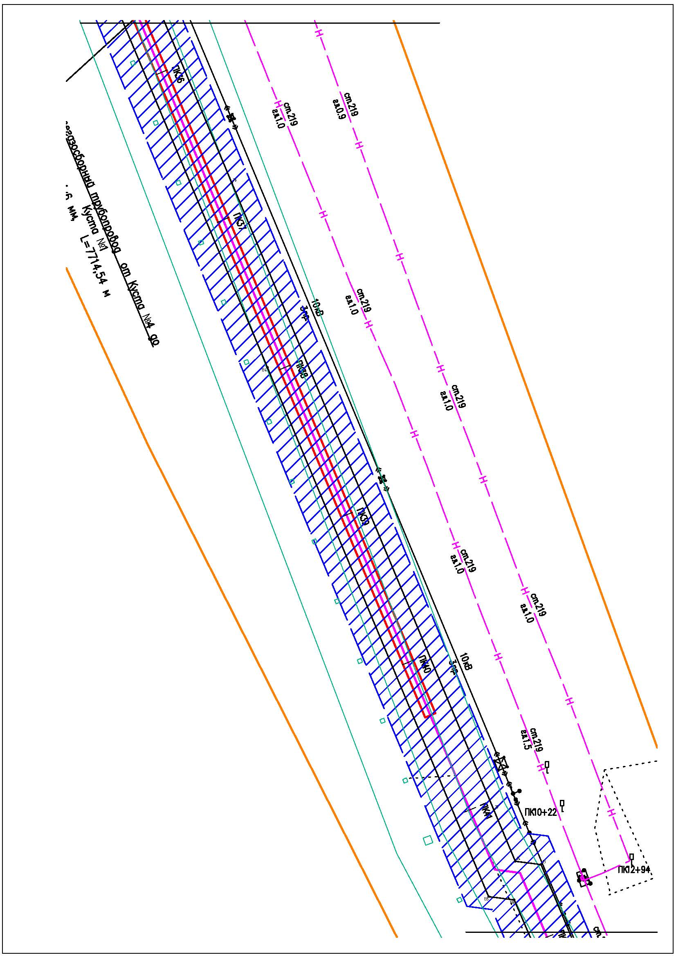

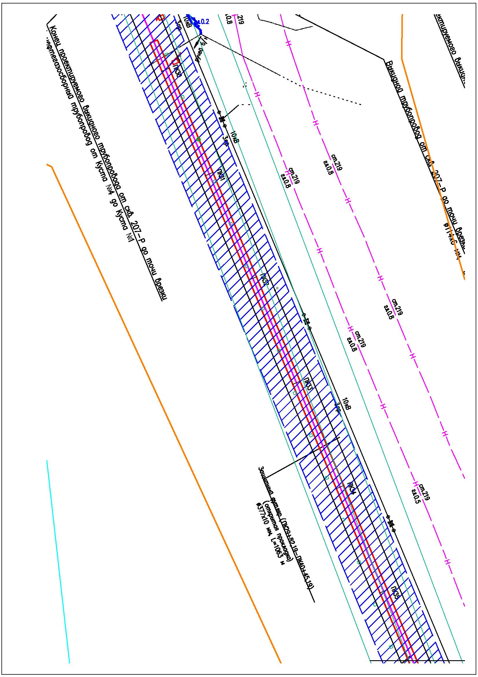

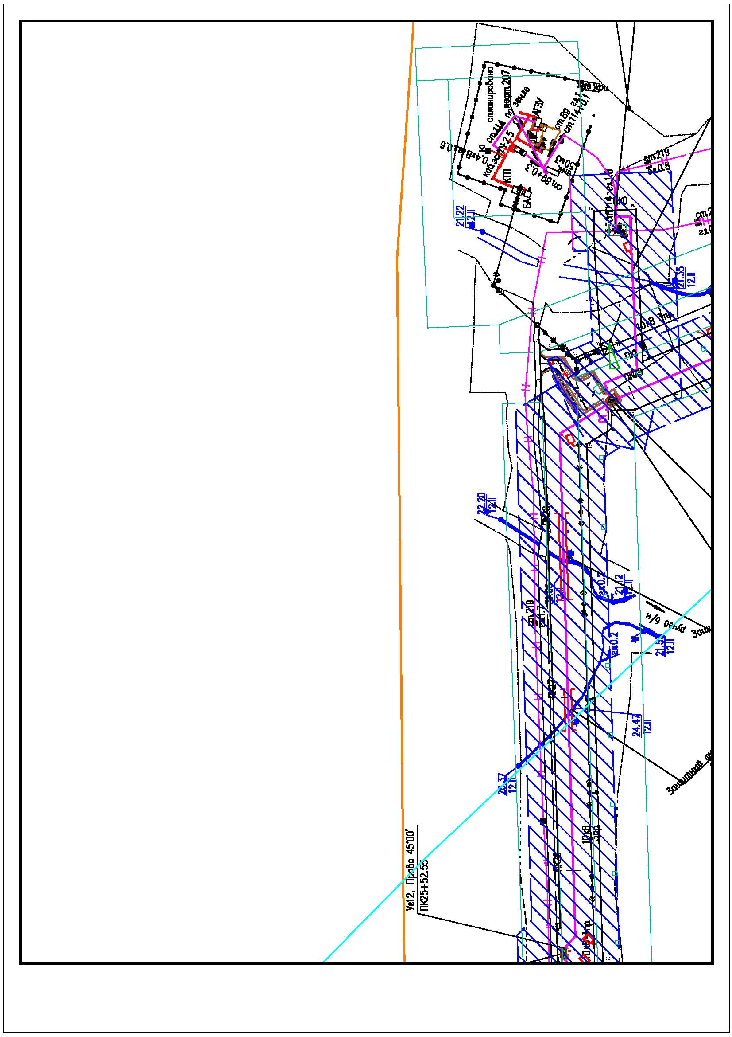

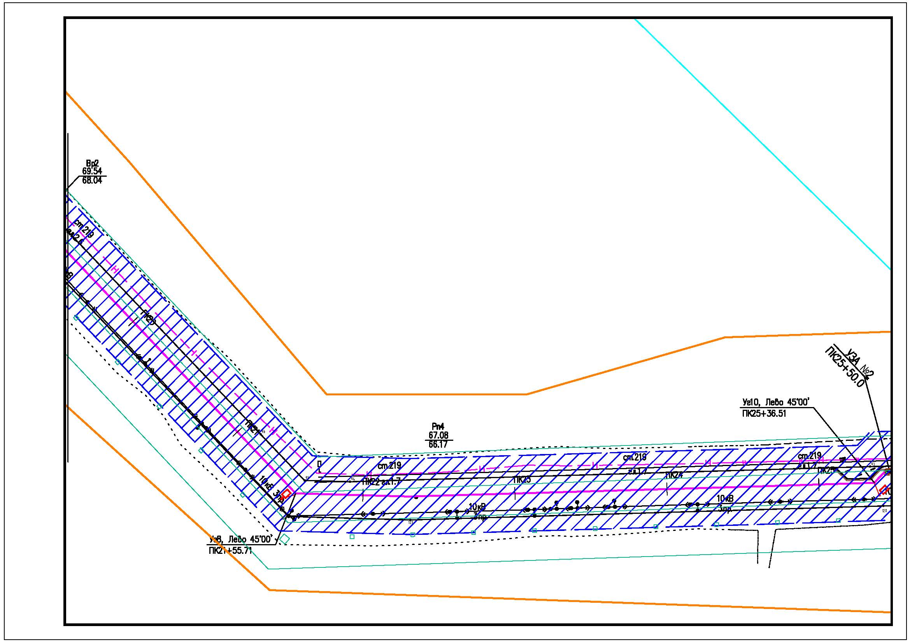
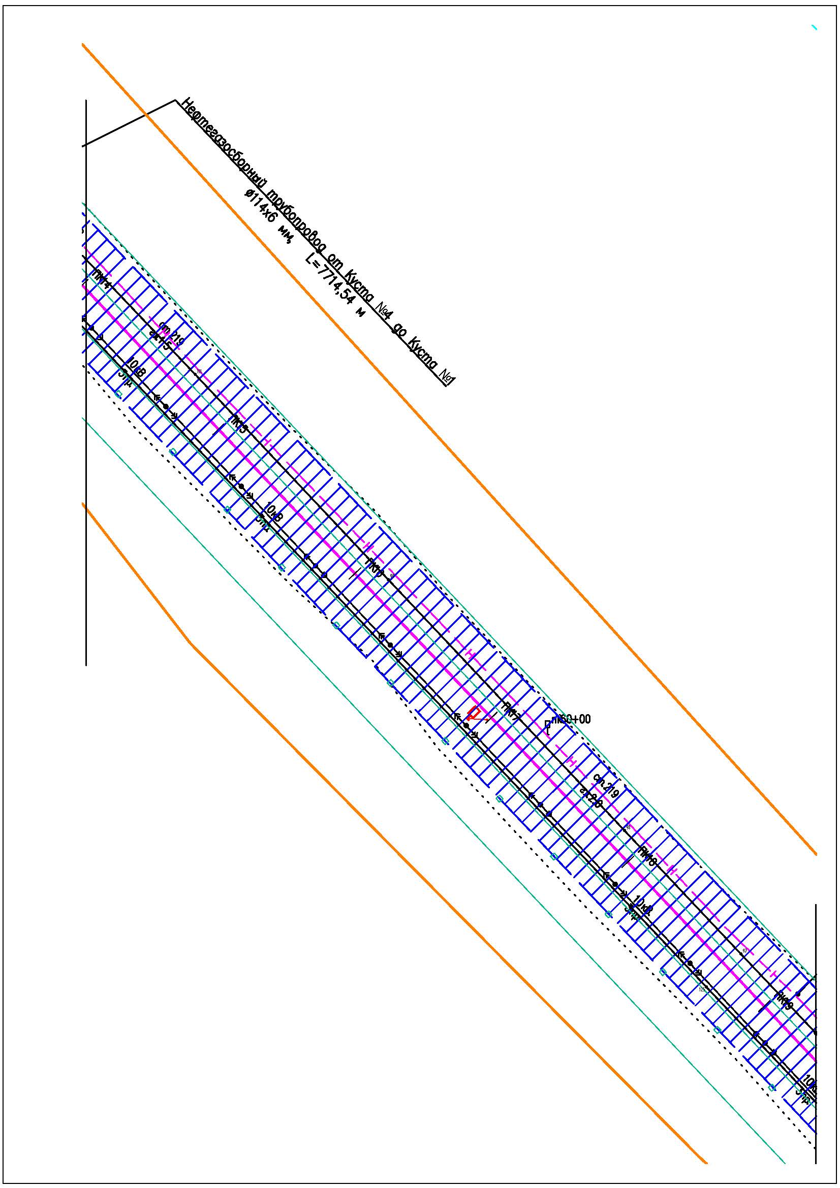

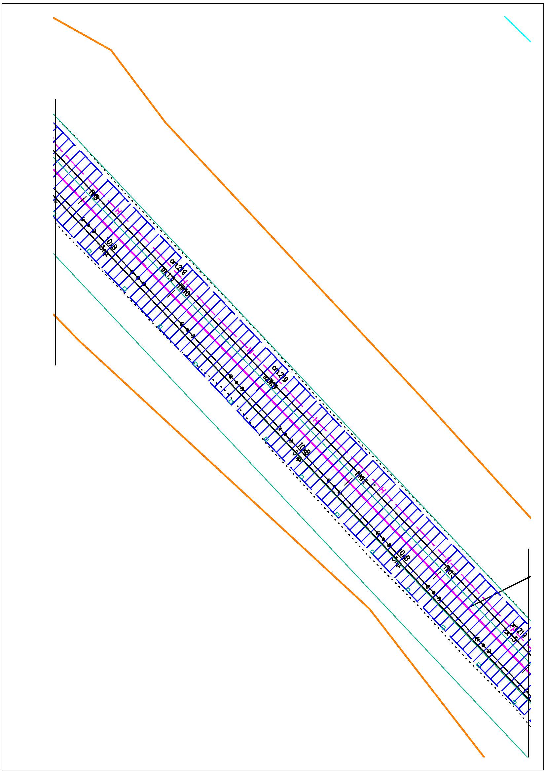

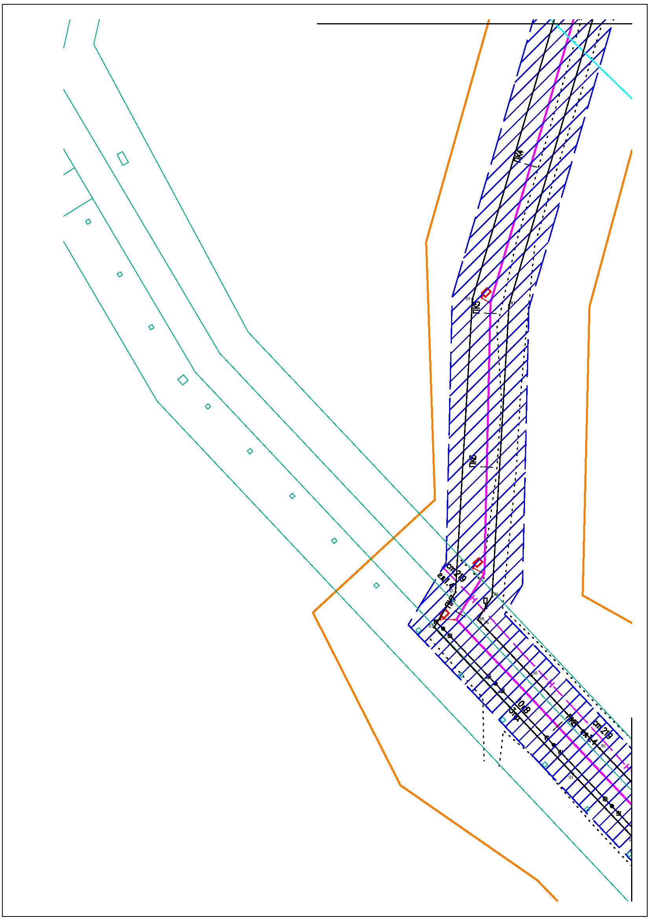

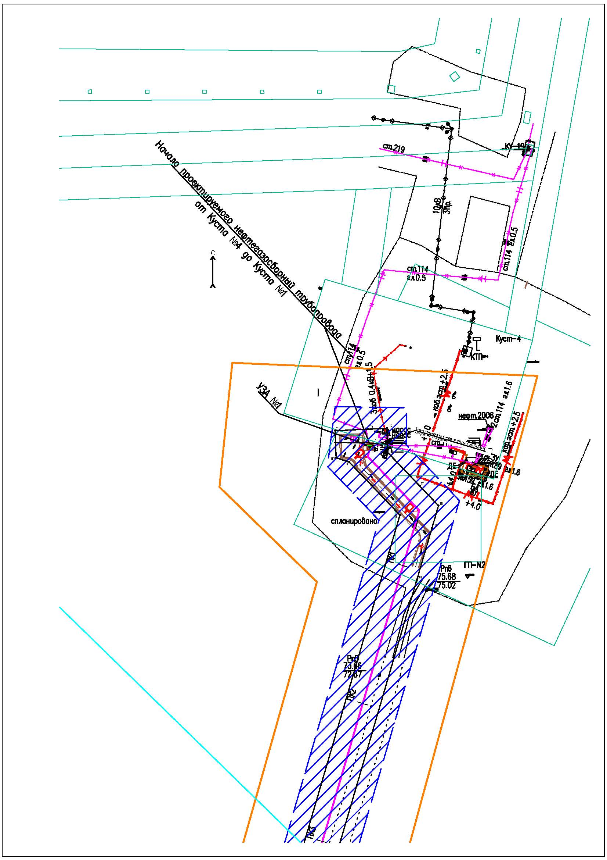

Каталог характерных точек устанавливаемых красных линий
N | X | Y
1 | 1004372,55 | 2622077,53
2 | 1004448,92 | 2622068,82
3 | 1004425,34 | 2621862,05
4 | 1004329,55 | 2621872,97
5 | 1004251,30 | 2621797,79
6 | 1004250,08 | 2621799,06
7 | 1004226,82 | 2621776,59
8 | 1004219,55 | 2621784,14
9 | 1004209,31 | 2621774,29
10 | 1004207,59 | 2621772,63
11 | 1004097,79 | 2621886,84
12 | 1004064,12 | 2621921,86
13 | 1004076,65 | 2621933,90
14 | 1004068,08 | 2621942,81
15 | 1004082,87 | 2621957,04
16 | 1004081,79 | 2621958,15
17 | 1004107,47 | 2621982,39
18 | 1004117,04 | 2621974,67
19 | 1004187,77 | 2622071,68
20 | 1004238,08 | 2622105,26
21 | 1004243,87 | 2622113,09
22 | 1004245,02 | 2622111,93
23 | 1004255,88 | 2622122,37
24 | 1004268,78 | 2622108,94
25 | 1004274,74 | 2622114,67
26 | 1004302,81 | 2622085,47
27 | 1004339,97 | 2622081,24
28 | 1004348,67 | 2622080,06
29 | 1004363,30 | 2622204,86
30 | 1004416,32 | 2622679,76
31 | 1004416,32 | 2622679,76
32 | 1004450,07 | 2622915,89
33 | 1004446,65 | 2622916,18
34 | 1004447,35 | 2622924,93
35 | 1004446,52 | 2622926,35
36 | 1004440,92 | 2622926,71
37 | 1004438,02 | 2622923,12
38 | 1004434,93 | 2622923,25
39 | 1004436,24 | 2622934,68
40 | 1004436,86 | 2622940,09
41 | 1004437,14 | 2622941,74
42 | 1004437,59 | 2622943,32
43 | 1004437,62 | 2622943,41
44 | 1004438,14 | 2622944,89
45 | 1004438,74 | 2622946,20
46 | 1004441,49 | 2622945,30
47 | 1004442,88 | 2622941,80
48 | 1004452,63 | 2622940,98
49 | 1004453,84 | 2622955,31
50 | 1004461,90 | 2622959,10
51 | 1004953,99 | 2623190,42
52 | 1005516,27 | 2623454,73
53 | 1006390,92 | 2623865,89
54 | 1006396,11 | 2623863,62
55 | 1006403,95 | 2623867,16
56 | 1006400,11 | 2623874,95
57 | 1006394,46 | 2623876,39
58 | 1006392,08 | 2623879,38
59 | 1006412,23 | 2623888,96
60 | 1006412,23 | 2623888,96
61 | 1006411,83 | 2623888,76
62 | 1006412,23 | 2623888,96
63 | 1006413,23 | 2623889,36
64 | 1006414,22 | 2623887,01
65 | 1006411,98 | 2623880,13
66 | 1006413,22 | 2623877,12
67 | 1006417,79 | 2623875,52
68 | 1006424,08 | 2623878,46
69 | 1006426,40 | 2623873,55
70 | 1006459,15 | 2623862,18
71 | 1006521,31 | 2623835,12
72 | 1006586,81 | 2623806,59
73 | 1006713,93 | 2623753,43
74 | 1006715,95 | 2623737,31
75 | 1006748,27 | 2623723,80
76 | 1007140,44 | 2623559,89
77 | 1007568,02 | 2623381,18
78 | 1007773,55 | 2623295,27
79 | 1007848,67 | 2623263,87
80 | 1007852,78 | 2623351,62
81 | 1007877,04 | 2623350,48
82 | 1007876,67 | 2623329,36
83 | 1007873,08 | 2623272,08
84 | 1007889,16 | 2623265,36
85 | 1007892,51 | 2623271,34
86 | 1007903,41 | 2623270,49
87 | 1007908,23 | 2623274,04
88 | 1007907,56 | 2623250,84
89 | 1007905,48 | 2623229,20
90 | 1007899,89 | 2623047,06
91 | 1007896,42 | 2622937,05
92 | 1007898,40 | 2622934,94
93 | 1007897,66 | 2622909,30
94 | 1007887,75 | 2622567,17
95 | 1007888,54 | 2622537,26
96 | 1007919,01 | 2622508,33
97 | 1008092,16 | 2622344,01
98 | 1008154,36 | 2622285,49
99 | 1008280,88 | 2622166,48
100 | 1008384,19 | 2622069,31
101 | 1008570,43 | 2621892,73
102 | 1008850,85 | 2621627,67
103 | 1008898,20 | 2621583,24
104 | 1008933,04 | 2621549,96
105 | 1008934,70 | 2621548,37
106 | 1008949,81 | 2621557,64
107 | 1009139,14 | 2621568,60
108 | 1009508,23 | 2621676,63
109 | 1009544,37 | 2621687,21
110 | 1009559,89 | 2621691,74
111 | 1009573,55 | 2621678,71
112 | 1009597,44 | 2621655,87
113 | 1009598,88 | 2621656,29
114 | 1009613,72 | 2621655,91
115 | 1009613,17 | 2621642,56
116 | 1009612,14 | 2621619,69
117 | 1009593,33 | 2621620,42
118 | 1009590,21 | 2621629,59
119 | 1009553,33 | 2621664,81
120 | 1009143,26 | 2621544,80
121 | 1008952,67 | 2621533,81
122 | 1008929,78 | 2621519,88
123 | 1008834,39 | 2621610,20
124 | 1008793,07 | 2621649,27
125 | 1008075,66 | 2622326,58
126 | 1007864,83 | 2622526,68
127 | 1007862,57 | 2622606,95
128 | 1007871,80 | 2622917,93
129 | 1007881,08 | 2623216,06
130 | 1007866,70 | 2623224,93
131 | 1007867,01 | 2623235,60
132 | 1007853,10 | 2623236,01
133 | 1007830,20 | 2623245,58
134 | 1007024,85 | 2623582,19
135 | 1006693,87 | 2623720,53
136 | 1006691,85 | 2623736,65
137 | 1006450,28 | 2623839,87
138 | 1006423,09 | 2623849,29
139 | 1006414,31 | 2623845,50
140 | 1006403,09 | 2623840,44
141 | 1006396,25 | 2623837,35
142 | 1006391,27 | 2623839,53
143 | 1006081,14 | 2623693,75
144 | 1005761,63 | 2623543,55
145 | 1005459,39 | 2623401,48
146 | 1004476,59 | 2622939,48
147 | 1004475,02 | 2622920,83
148 | 1004440,13 | 2622676,71
149 | 1004409,25 | 2622402,96
1 | 1004372,55 | 2622077,53

